出國報告（出國類別：應邀參訪）

衛生福利部邱部長率團參加索羅門群島36週年獨立慶典活動

服務機關：衛生福利部
姓名職稱：邱文達部長、許明暉技監兼資訊處處長、周道君簡任視察、國際合作組嚴文姝研究員

參訪國家：索羅門群島
出國期間：103年7月3日至9日
報告日期：103年7月14日

- 摘要
衛生福利部邱部長文達於本(103)年7月3日至9日應邀率團赴我國太平洋友邦索羅門群島出席「索羅門群島36週年獨立慶典」。邱部長訪索期間除出席索國獨立36週年慶祝大典及酒會外，亦拜會索國總理里諾(Hon. Gordon Darcy Lilo)及索國衛生部長斯果圖(Hon. Charles Sigoto)，就兩國關係及醫療合作領域之發展交換意見，邱部長並於7日下午與索國衛生部斯果圖部長共同為我援助索國中央醫院整建工程完工啟用典禮剪綵，同日晚並接受索國衛生部長之歡迎晚宴。邱部長所率訪團另訪視我駐索大使館、技術團、台灣衛生中心及我協助索國建蓋整修之中央醫院，包括該院已整修完工之產前病房、產房擴建及登革熱實驗室新建等。我與索國進行多項醫療合作計畫，尤其致力協助索國提升醫療水準、改善產房設施以降低產婦死亡率，協助索國穩健朝向「聯合國千禧年目標」邁進。
我國與索羅門群島於1983年3月24日建交，迄今已31餘年，雙方推動各項交流與合作，在農漁業發展、醫療衛生、教育訓練、基礎建設及替代能源等領域上皆獲得豐碩成果，並深獲索國政府及人民肯定。索國長期以來鼎力支持我國參與相關國際組織，在相關國際場合上為我執言，兩國在堅實之友好基礎上，賡續加強各項合作與交流，進一步提升雙邊關係，強化邦誼。

目次

一、 摘要 2
二、 目的 4
三、 過程 5
四、 心得及建議 20
五、 活動相片 22

- 目的
我國友邦索羅門群島獨立紀念日及新任總督Sir, Frank Ofagioro Kabui就職典禮於本(103)年7月7日舉行，為增進兩國友好邦誼並彰顯我在索國醫衛合作成效，外交部請本部邱部長文達代表我國政府赴索國祝賀及參加上述慶典活動，並藉此機會主持我國援建索國之中央醫院產房整修、產前病房擴建、以及登革熱實驗室新建工程完工儀式。此外，外交部本年請本部代為辦理「太平洋6友邦及友我國家醫療合作計畫」，其中即包括駐索羅門群島臺灣衛生中心計畫，因此亦透過邱部長此次率團參訪之機會，視察我駐索國臺灣衛生中心運作，以實際瞭解雙邊合作計畫於當地推動情形。
- 過程
- 7月4日：順訪澳洲布里斯本醫療衛生機構
  - 參訪昆士蘭大學線上衛生中心(Centre for Online Health, The University of Queensland)：
昆士蘭是澳洲的第二大區，其首府布里斯本位於該區的東南角，也是人口主要集中的地區。專業醫療服務多集中在主要都會地區，因此也產生了醫療服務可近性以及便利性的問題。例如：在布里斯本就有兩個兒童專科醫院，彼此距離不過幾公里；或是有三個新生兒照護機構。而在偏遠地區卻有醫療服務取得不易的不平等問題。
昆士蘭大學線上衛生中心的主要工作內容包括遠距醫療、遠距衛生及e-Healthcare 之教育與訓練、研究遠距醫療及遠距衛生之可行性、功效及經濟效益、提供遠距醫療之服務等。該中心有兩個連線點，一個是在亞歷山德拉公主醫院遠距衛生中心(PAH Telehealth Centre)，它是2012年正式開幕，利用遠距衛生科技提供昆士蘭鄉下與偏遠地區衛生服務。另一個是皇家兒童醫院(Royal Children’s Hospital)，該院是公立及教學醫院，自1995年起即每年通過澳洲主要醫院評鑑機構Australian Council on Healthcare Standards (ACHS)之醫院評鑑，是昆士蘭區最大的兒童專門醫院，服務0歲至未滿15歲之兒童，提供心理健康服務、以學校及社區為基礎的服務。昆士蘭大學線上衛生中心和政府衛生部門保持密切合作，利用科技技術提供醫療服務以支援偏遠地區民眾。希望可以提供所有病人，不論他們位處哪裡，都可以最有效率的方式享有最高品質的醫療服務。
本部資訊處許明暉處長首先介紹台灣離島地區及偏遠地區的遠距醫療，以及如何運用telehealth提供24小時緊急醫療服務，並盼就遠距醫療方面向澳洲學習。該中心研究員Dr Nigel R. Armfield表示，台灣與澳洲人口差不多，但是土地面積相差很大。但是在人口密度分布上，性質相似，都是靠近沿海地區的人口密度比較高，中央地區的人口密度比較低。所以會有醫療資源過度集中、醫療服務無法普及、以及偏遠地區醫療資源取得不易的問題，進而需要發展出類似的醫療服務技術，也就是telehealth。Dr. Armfirld進一步說明，澳洲政府對於telehealth非常支持，而最大的挑戰在於如何把系統帶入地區。在這部分，技術層面的問題還是其次，主要是在法律層面以及個人隱私權層面的問題，以及如何提升效率。而透過此一技術，協助醫師做好他們的工作，提升效率也是重點。
昆士蘭地區發展小兒遠距醫療服務已有14年歷史，服務項目包括37個次專科，服務據點遍及昆士蘭及Northern NSW地區，將近110個連接據點，其中包括家庭、社區健康中心、醫院等，為偏遠地區兒童提供遠距醫療。醫生可透過視訊進行看診、諮詢，或是透過即時影像了解檢驗結果(如內視鏡檢驗)。一年平均有高達15280個遠距醫療的諮詢案例，其中也包括小兒次專科的諮詢。另外他們也進一步嘗試發展children-friendly telepediatric，例如將儀器設計成機器人的造型，同時發展可遠端操控、移動式的視訊系統，一方面可以直接到病床旁邊進行診斷，另一方面讓小孩更可以接受遠距醫療服務，而不會覺得對著螢幕說話、解釋病情感到奇怪或害怕。
此一技術同時運用在原住民聽力與耳朵檢查方面。澳洲原住民孩童的耳朵與聽力方面的疾病盛行率高，這會嚴重影響孩童在學校學習能力、生活行為以及日後發展，因此以學校為據點，透過巡迴醫療車，將檢查結果傳回醫院進行診斷，進而深入偏遠地區提供篩檢服務。而近期中心的研究重點包括非預定的急性照護，以及如何為重症病童提供小兒加護照護。雖然兩個小兒專科醫院都有孩童加護病房，但是在布里斯本以外的昆士蘭地區並沒有孩童加護病房。中心所使用的telemedicine系統稱為NEMO，它是可移動的無線裝置，體積輕便還可以遠端遙控攝影鏡頭，影像解析度也相當好。
  - 參觀Mercy Aged Care Services-EMMAUS：
此一老人安養機構分為三區，每區居住人數分別為85名、49名以及17名。所提供的醫療照護由基礎到高階都有，通常住民如果有醫療需求，並不會直接把他們送到醫院，而是請醫院派人來治療，或是透過telehealth來做初步診斷，以節省住民往返醫院的時間。住民支付費用的方式有兩種：如果有能力自行支付，就自行支付。如果屬於弱勢族群，沒有能力支付全額，就由政府補助部分項目，像是食物、電器設備租用等。而健保並未含括老年居住照護的費用。
該機構也配有具專業的護理人員，不過在人員素質需求上，還是以能夠體貼、細心、傾聽了解住民需要為主。台灣育英護專的學生去年曾來此進行夏季實習一個月，服務品質深受住民歡迎，今年育英護專會再次派員來實習。
邱部長詢及此類機構的評鑑方式，安養中心主任Ms. Deirdre Moran表示，老人安養機構也有評鑑制度，內容包括臨床、生活照護、居住環境、硬體建築等。評鑑標準雖然是由聯邦制定，但是是交由各州執行實施，每三年辦理一次評鑑，評鑑結果和政府所給予的機構補助給付相關。此一機構會透過連線和亞歷山德拉公主醫院遠距衛生中心進行telehealth以提供住民醫療服務，而住民對於這樣的方式十分滿意。而評鑑實際進行方式，會依照機構規模大小而有所不同，以EMMAUS為例，通常評鑑小組由3個人組成，評鑑期間為3天，評鑑委員除了瞭解機構所提供的臨床醫療服務以及所採取的管理制度之外，也會與許多人進行訪談，包括：住民、住民的親屬、機構雇員等，一共分為四個面向，44個評鑑項目。Ms. Moran並提供一本評鑑項目小冊子供邱部長參考。
- 7月5日：抵達索羅門群島、訪視駐索國大使館
  - 邱部長及代表團等乙行人於7月5日下午抵達索羅門群島首都Honiara，我駐索國大使館于德勝大使、索國衛生部長Hon. Charles Sigoto以及衛生部次長(Permanent Secretary)Dr. Lester Ross、衛生部官員Ms. Ruth Kotiu親自於機場接機，索國人民熱情接待，並為代表團獻上歡迎花圈。
  - 中午邱部長及代表團等乙行人到達下榻旅館，稍事休息之後，隨即前往我駐索國大使館，由于大使及邱玉汕參事向邱部長報告之後三天在索國的行程及注意事項。于大使首先向邱部長介紹索國地理環境、風土民情、目前政經概況、與我國合作交流關係、僑民分布、以及兩岸在當地的活動情勢分析，並且說明我援助索國中央醫院翻修產前病房、擴建婦科產房以及新建登革熱實驗室等背景情形，此一翻修工程實際整修期間約5個半月，以索國一般的工程進度來說，算是相當快的了。索國目前主要的外援來源是澳洲，早先雖然是英國殖民地，但是英國並未留下具體建設，索國二次大戰以後的建設大多是澳洲所留下的。索國在疾病分布方面也有受到氣候變遷影響，此外寄生蟲問題也很嚴重，郊區有八成的孩童有寄生蟲疾病。台灣衛生中心原本要和WHO合作進行一項寄生蟲相關計畫，但是因為WHO方面經費不足而暫緩。
  - 晚上出席于大使晚宴，索國出席官員包括衛生部長Charles Sigoto、總理幕僚長(Chief Staff)Mr. Robert Iroga、衛生部次長Dr. Lester Ross、中央醫院執行長(CEO)Dr. George Manimu、外交部次長Mr. Beraki Jino亦受邀出席晚宴。此間適逢「高雄醫學大學台灣學生國際志工團」前來索國，志工團亦受邀出席于大使晚宴。本次志工團共有5位團員，由王思庸團長領隊，高雄醫學大學許慧玉老師以及余維泰老師陪同，和駐索國台灣衛生中心合作，進行寄生蟲與口腔保健計畫。邱部長對於青年志工具有熱情與愛心，利用課餘假期，貢獻專長，積極從事國際醫療工作，造福友邦人民感到欣慰，並鼓勵學生趁此一難得的機會，除了可以實際了解醫療援外工作的內容，亦有助於拓展視野，增進見聞。
- 7月6日：出席全國領袖祈禱早餐會(National Leaders Prayers Breakfast)、視察臺灣衛生中心、參觀駐索技術團
  - 全國領袖祈禱早餐會(National Leaders Prayers Breakfast)：
邱部長獲邀出席索國全國領袖祈禱早餐會，由索國副總理兼內政事務部長Manasseh Maelanga出面邀請，該活動係索國重要之宗教活動，也是許多重要政治社會領袖都會出席的重大場合，以往都沒有邀請我國參加，今年特別洽邀邱部長出席，並安排與索國多位重要政治領袖，包括：總督Sir, Frank Ofagioro Kabui伉儷、總理Gordon Darcy Lilo伉儷、司法總長(Chief Justice)Sir, Albert Palmer伉儷、資深國會議員暨前任議長Job Tausinga伉儷及牧師EricMaefonea伉儷同桌，是唯一受邀且被安排於主桌的外國賓客，內政事務部Maelanga部長以及Lilo總理致詞時，均特別提及歡迎由中華民國衛生部邱部長所率領的代表團出席祈禱早餐會，可見索國對邱部長來訪之重視。席間邱部長與Lilo總理互動熱絡、雙方相談甚歡，氣氛輕鬆愉快。早餐會結束之後，駐館安排邱部長等乙行人參觀美軍紀念碑、Betikama College木雕中心以及二次大戰戰機遺骸。Betikama College是由SDA教會所創設，至少四任總理、二任總督均是該校校友。
  - 視察駐索羅門群島台灣衛生中心
李金德副院長首先為邱部長報告台灣衛生中心成立的背景與過程，駐索羅門群島台灣衛生中心自2007年設立以來，積極辦理各項公衛醫療計畫，足跡走遍索國八省32地之衛生站與微型醫院，服務超過46500人次，訓練當地醫護人員高達490人，並和WHO、UNICEF、SPC合作推動多項計畫，獲得索國官方與民間肯定，台灣衛生中心亦每年受邀至國際性學會報告計畫執行成果，累計至今已有13篇各式論文(含SCI)。索國當地最大的兩家媒體每月均報導衛生中心傑出成果。本年4月，索羅門群島遭逢嚴重洪災，臺灣衛生中心隨即迅速動員，於位在King George VI學校的收容所設立臨時醫療中心，為災民提供診療服務。臺灣衛生中心並於5月與索國Seventh Day Adventist(SDA)教會2名醫師，赴索國西省North New Georgia島嶼區進行1週的義診服務，除了白天看診之外，晚上亦進行公衛教育宣導，造福約4000名當地民眾，該活動並獲得索國星報及島嶼太陽報的大篇幅報導。本部委託高雄醫學大學附設中和紀念醫院所辦理之「駐索羅門群島台灣衛生中心」計畫，在外交部和駐索羅門群島大使館的支持下，推動模式及執行成果已足為我國參與國際衛生活動以及落實醫療外交之典範，亦符合馬總統期待我國於國際社會扮演「人道援助的提供者」之角色與具體事蹟之實踐。
台灣衛生中心除了配合本部派遣醫療替代役男於中心服務，亦安排國際青年志工團前往索國提供服務，讓國內有志青年有多元管道貢獻專長，從事國際醫療工作。役男與志工來到索國服務時間雖然不長，但是內心都有很深的感觸。本部派往索國服務的醫療替代役張引碩醫師表示，親眼見識到當地極度缺乏醫療資源的環境，才體會到台灣所具有醫療技術與便利性，相較之下，台灣人民真正是生活在幸福快樂安全的寶島上，也讓青年們比過去更加懂得珍惜所擁有的一切。另外，他也覺得這是很難得的機會，可以和WHO等國際組織在當地合作為當地人民健康努力，除了獲得更廣闊的世界觀，也更以身為台灣人驕傲，因為台灣為友邦做了很多值得大聲向世界宣揚的醫衛工作與成果，在和各國際組織代表開會時，可以從他們的反應感受到對台灣所做各項工作成果的肯定。在索國服務期間，讓他感受到人生的酸甜苦辣，酸是對當地欠缺資源的無力；甜是來自於服務之後，當地人民的熱情與溫馨感謝；苦是深入偏遠地區，沒水沒電，白天看診，晚上衛教的辛苦；辣是在執行工作過程中難免發生意外事故的特殊體驗，然而幸得上天眷顧，可以平安無事，繼續為當地人民服務。將自身在索國服務的經歷與體驗寫成文章，參加天下雜誌33週年慶專題活動，獲選刊登在天下雜誌官網。
高雄醫學大學附設中和紀念醫院蕭世槐高專並向邱部長報告高醫102年為索國總督夫人醫治腎結石，安排在台灣住院治療的過程，並請記者為台灣衛生中心的成果寫成故事，加以報導，邱部長對於此一宣傳方式十分稱許。高醫報告中亦提及計畫所面臨的困境，包括：欠缺印刷設備；常駐人員僅設置團長1人，計畫執行難以面面俱到；索國物價飛漲，計畫經費日趨拮据等。
許處長表示，高醫此種「透過地方包圍中央」的國際參與方式是一個很好的範例。于大使表示，我國協助友邦不只是出於邦誼，也是善盡身為國際社會一分子的責任，台灣衛生中心的工作內容，不只是臨床服務，還包括衛教宣導，感謝高醫能切合當地的醫衛需求，進行第一線的執行工作，並感謝衛福部的專業支援與指導，外交部願在行政與經費方面提供協助，也歡迎高醫以第一線執行者的角度，繼續提出各項計畫建議。
針對衛生中心簡報，邱部長回應表示，首先感謝高雄醫學大學附設中和紀念醫院長期以來回饋社會，在國內從無醫村、支援署立屏東醫院、屏東旅遊醫院、旗山醫院、辦理整合性醫療照護計畫(IDS)等，並且結合國際志工與公衛學生實習，進行偏遠地區的服務，對於高醫的積極投入與豐碩成績很是敬佩，並認為高醫在執行「駐索羅門群島台灣衛生中心」計畫之成效，足為國內其他計畫的執行典範。邱部長並期許高醫要對國內外媒體加強宣導，主動向全球知名媒體與報章雜誌投稿以自我宣傳，進而打響台灣在國際舞台的知名度。
另外，邱部長對於高醫安排國際青年志工團前往索國提供服務乙事，十分贊同。邱部長對於國內具有熱情與愛心之有志青年，透過多元管道，利用課餘假期，貢獻專長從事國際醫療工作，造福友邦人民感到欣慰，並鼓勵學生趁此一難得的機會，除了可以實際了解醫療援外工作的內容，亦有助於拓展視野，增進見聞。
邱部長並詢及索國神經外科方面，衛生中心表示，索國沒有電腦斷層掃描(CT)設備，且也沒有合適的房間可以裝置CT儀器，雖然有考慮透過GMISS計畫募徵二手CT儀器，但是考量運送費用並不符合經濟效益。原本與澳洲談好，由澳洲捐贈設備，我國負責訓練CT技術人員，目前高醫已完成人員訓練部分，但是澳洲方面卻因故以至於遲未捐贈CT設備。
針對衛生中心的運作，邱部長提出下列建議：
    - 對於台灣衛生中心與媒體的互動，主動披露工作成果，達到每月一篇報導的績效甚表滿意，盼衛生中心繼續維持下去。
    - 建議台灣衛生中心「創造第一」，將其他國際組織或是援助單位沒有做過的，做出成績來，更有助於打響台灣知名度。
    - 要積極出版工作成果，不只是在學術期刊，其他國際報章雜誌或是知名媒體，像是New York Times、Washington Post等。
  - 參觀駐索技術團
首先由莫國中團長介紹駐索技術團在農業與畜業技術援助的發展過程以及成果，一開始原本是發展水稻，後來逐漸轉向其他領域，包括：園藝、農業綜合經營計畫、養豬計畫等。目前操作模式包括在地化發展、指導駐在國居民自己耕作以及經營管理等。園藝的農作物包括木瓜、火龍果、番石榴，養豬計畫則包括豬種繁殖、養豬訓練等。目前成果包括：增加20個農場；提升民眾蔬果的多樣化攝取；糧食生產面積提升；發展社區職校農場；提升索國自產豬肉產量等。未來規劃包括：協助訓練當地民眾進行肉品檢驗；飼料生產及研發；豬肉供給量提升百分之五十等。另一項重點是將蔬果營養計畫與慢性病(如糖尿病、高血壓等)防治合併，以改善民眾健康。此一計畫包括四個面向：加強民眾對食材的了解、人體對營養素的需求、營養素與慢性疾病的關係、以及在烹調方式給予指導等。期盼從這幾個面向著手，從飲食方面逐步改善索國民眾的慢性病問題。
于大使表示，目前駐索國技術團最大的問題在於，索國本身沒有人力可以接受技術團的技術移轉，但是技術團仍為維持邦誼的重要合作助力，也很感謝技術團的努力與協助。
- 7月7日出席索國獨立建國36週年慶祝大典以及國慶酒會、拜會索國衛生部長斯果圖部長、主持中央醫院整修工程完工啟用儀式、出席索國衛生部長晚宴
  - 上午邱部長首先出席索國獨立建國36週年慶祝大典以及國慶酒會，下午則拜會索國衛生部長斯果圖部長，就多年來台索醫療合作計畫進行意見交流。在國慶酒會中，邱部長依然是唯一受邀且被安排於主桌的外國賓客，座位安排在總督右手邊，司儀開場時，特別提到歡迎來自中華民國衛生福利部邱部長所率領的代表團出席祈禱早餐會，再次證明索國對邱部長來訪之重視。
  - 於國慶酒會結束後，邱部長率領代表團成員拜會索國衛生部。在與斯果圖部長之會談中，邱部長表示欣見台索兩國醫療合作關係不斷加強，並對斯果圖部長代表索國在本年5月第67屆世界衛生大會(WHA)中聲援我國擴大參與WHO機制與活動之訴求，為我國仗義執言申謝。邱部長並表示，知道斯果圖部長已分別於2011年及2010年來台參加本部所舉辦之臺灣健康論壇，期盼今年能再次邀請斯果圖部長來台參加論壇，並將安排前往我國偏遠地區瞭解當地醫衛服務的情形。于大使補充表示，我國今年會再提供索國6個獎學金的名額，讓索國青年得以來台學習。另外在醫療援助方面，將不僅止於中央醫院，也將會逐步擴及到其他省份之偏遠地區。斯果圖部長表示，謝謝我國及高雄醫學大學附設中和紀念醫院長期以來的支援與協助，盼未來在高等醫療人員教育方面能繼續給予支持。于大使回應表示，高醫的計畫未來也將會切合索國需求，進而著重在非傳染病 (Non-Communicable Diseases, NCD)及母嬰健康方面。目前我國仍是WHA觀察員，盼WHO能讓臺灣的醫衛專家有更多機會參加技術性會議，為國際社會做出貢獻，而不是被侷限於政治議題進而限制臺灣的參與，因此盼我們的友邦能繼續為我國執言。斯果圖部長表示，雖然衛生部之後會有新的部長，但是將會繼續支持臺灣的。
  - 邱部長隨後與斯果圖部長共同出席我國為索國援建之登革熱實驗室移交儀式，以及為我援助索國中央醫院整建工程完工啟用典禮剪綵。索國出席儀式之重要官員包括中央醫院院長George Manimu、索國發展計畫暨外援協調部長Connelly Sandakabatu、公職部長Stanley Sofu、國會外交委員會主席Milner Tozaka、國會衛生委員會主席Jackson Fiulaua、反對黨國會議員David Day Pacha及鄉村發展部次長Selina Boso等多名政要。斯果圖部長在移交儀式致詞中強調，這是索國健康照護發展歷程中十分具有意義的里程碑，因為見證了三項由中華民國所援助的計畫完成，包括：產前病房整修、產後病房擴建、以及新建登革熱實驗室。這些工程的完工，不僅有效舒緩索國中央醫院產房空間不足的窘境，更有助於改善孕產婦生產期間的住院品質，而登革熱實驗室的興建，有助於疑似病例的確診，減少只憑臨床症狀判斷而導致的誤診，斯果圖部長表示，這將有助於降低索國因登革熱而死亡的病例，並再次重申對我國所提供的各項醫衛援助表達至高的謝意。斯果圖部長並細數了這些工程的意義：
    - 產前病房整修：這是本次整修工程的優先工程，因為2012年的地震，導致醫院產前病房損毀，無法安全使用而關閉。目前產前病房在醫院的用途是作為如果孕婦被醫生判定在分娩過程中，會有很高的危險性產生併發症，醫生就會建議孕婦在懷孕第三期時住進病房，俾便就近監測孕婦的情形，因此是非常重要的病房。但是因為2012年的地震導致產前病房關閉，孕婦被迫和婦科病患共同使用婦科病房，病房過分擁擠，可能增加孕婦及胎兒感染的危險。產前病房整修完工，將大大有助於孕婦可以在醫院安全放心的等待生產。
    - 產後病房擴建：大部分母親和嬰兒在生產24到48小時後，如果醫生判定可以安全回家，就會出院，這也是一般所認可產婦留在醫院的時間長度。在2012年時，在中央醫院進行分娩的案例大約每天15到25個，而在2013年和2014年分娩數增加到每天約25到35例。也就是說，每個月大約有600到700名，每年大約有9000到12000名嬰兒在中央醫院出生。因為產後病床數的不足，導致孕婦生產完後，只能躺在產房地板上休息，那非常不舒服。更重要的是，因為產後病房的不足，導致母親在生產完後，被迫提早在生產完8小時候就必須回家，這對母親及嬰兒會造成一些危險。因此中央醫院決定將產房擴建，使其可容納的病床數由原先的21床外，可以再另外容納18床。這另外增加的18床將有助於減緩病床不足的壓力，讓母親在生產完後，起碼可在醫院待到24小時，這也是比較可以被接受的時間長度，因此目前產後病房可容納的床數為39床。
    - 登革熱診斷實驗室的興建：
多年來索國遭遇嚴重的登革熱疫情，而所有的登革熱確認診斷試驗都是在海外進行，這表示囿於海外檢測的成本考量，因此只有部分病人的血液檢體可以寄到海外，其餘非登革熱特有臨床症狀的病人檢體就會被排除。而此一實驗室的新建完工，可確保能夠檢驗更多登革熱檢體，並進而瞭解索國登革熱的臨床分布情形。因為目前索國所使用的登革熱臨床診斷指引是根據其他國家的臨床診斷經驗發展而來的，或許和索國病患的臨床表現相似，但未必能真正代表索國登革熱的實際情形。此一實驗室的新建，不僅有助於瞭解索國登革熱臨床全貌，更重要的是能進行早期且快速的診斷，有助於臨床醫師為病患儘早提供適當的治療，將有助於降低索國因登革熱而死亡的病例。
斯果圖部長最後表示上述三項工程的順利完工，再次證明我國對索國最為誠摯的醫療援助，並再次深深表達感謝。
- 7月8日：拜會索國總理里諾、與僑界餐會
  - 上午邱部長率領代表團成員，在于大使之陪同下，拜會索國總理里諾。里諾總理首先對行程臨時變動而將原本會面之時間延後一小時致歉，並感謝邱部長此次代表我國政府率團前來索國參加該國獨立建國36週年之慶祝大典及相關活動。里諾總理表示，衛生及教育是國家最重要的資產，有助於國家成長茁壯，並幫助人民對抗包括瘧疾等因氣候變遷所引發的各種疾病。
里諾總理對於改善教育水準及儲備未來國家發展所需人才抱有堅持理念，曾排除萬難於2013成立「索國國立大學」。而基於我國向來重視青年人才之培育，高雄義守大學自上年9月起每年招收3至4名索國學子赴華就讀學士後醫學專班，以協助索國培育合格醫生。高雄醫學大學亦於上年11月與索國國立大學(SINU)簽訂學術交流合作備忘錄，正式成為姊妹校，並偕同我國奇美醫院於本年4月共捐贈索國中央醫院150張病床。
我國自1985年開始協助索羅門群島政府中央醫院（National Referral Hospital）興建計畫，迄今已完成三期工程。在2013年初時任我國外交部次長石定大使訪問索國時訪視中央醫院，發現中央醫院建築已老舊不堪多有破損，且產房不敷使用地震後產前病房破損；根據中央醫院統計資料每年於中央醫院生產產婦約為5000人次，占總入院人數百分之四十左右，但設施不足甚至有產婦或待產婦躺在地板休養。當次長返臺後將此一現狀呈送外交部，於同年7月捐贈30萬美金修繕索國中央醫院產房擴建工程，產前病房整建及實驗室增建等三項工程。預計可有效舒緩婦產科空間不足之窘境及堤升住院品質，更能凸顯我國於索國援助的成效。
里諾總理十分感謝我國對中央醫院的援建工程，然而索國有許多偏遠及離島地區，不僅醫療資源缺乏，因為地處偏遠，交通不便，所以這些地區的民眾在醫療服務的取得上也有困難。因此希望臺灣可以協助提升這些地區的醫療硬體設備。另外也盼我國能協助興建海底電纜，讓索國中央醫院可以和澳洲醫院連線，透過ehealth的方式協助診斷，進而改善人民健康。
邱部長首先代表馬總統向里諾總理致意並祝賀索國建國獨立36週年，相信未來索國與我國之邦誼定可更加密切而堅穩。而此次援建工程中，我國援助索國所新建之登革熱診斷實驗室，為目前索國唯一P2標準之實驗室，駐索羅門群島中華民國大使館依照索國衛生部要求，及續經與我國高雄醫學大學附設中和紀念醫院熱帶疾病醫療暨防治中心評估及設計後而設置，為目前索國唯一可進行病毒檢測的實驗室。
索國中央醫院登革熱診斷實驗室現已經完成硬體興建，相關儀器設備亦已經採購運抵索國，在未來六個月，將會由台灣高雄醫學大學附設中和紀念醫院熱帶疾病醫療暨防治中心派員協助安裝相關儀器設備，預計本(2014)年12月底裝機試營運．未來它將成為南太平洋地區，除了法屬波利尼西亞群島外的第一家實驗室。盼能在2015-2016將引進美國CAP及台灣TAF的認證，將該實驗室打造成為世界一級高品質的實驗室，也希望通過WHO的認證，成為WHO的合作實驗室之一。高雄醫學大學附設中和紀念醫院後續將支援實驗室的運作，包括硬體設備操作以及檢驗結果判讀等相關人員訓練，讓索國可獨立進行登革熱檢驗，無須將檢體送往國外判讀，將大大有助於索國對抗登革熱疫情。里諾總理對此不斷點頭甚表滿意贊同。
邱部長進而表示，駐索國臺灣衛生中心在高雄醫學大學附設中和紀念醫院之運作下，所提供之醫療服務足跡遍及索國九個省份中的八大省、32地，未來高醫將會持續努力，讓醫療公衛成果遍及索國九個省份。除上述援助計畫外，因索國80%人口居住在鄉村偏遠地區，醫療亟為匱乏，其中索羅門群島馬來塔省Kilu'ufi醫院及西省Helena Goldie 醫院位在二省人口集中區，共約居住21萬人口，佔該國總人口41.5%，惟該二醫院設備老舊，已不符實際醫療所需，鑒於醫療合作係兩國重要合作項目，有助於改善及提升索國鄉村偏遠地區醫療水準，亦符合我國援助宗旨，意義非凡，我國將協助該二院整建所需經費500萬元索幣（將近70萬美元），提升該二院硬體設備，邱部長代表我政府當面贈交援助信函予里諾總理，相信此一計畫將有助於改善及提升索國鄉村偏遠地區醫療水準，未來在雙方攜手合作之下，能為索國培育更多優秀醫衛人才，對索國整體醫療水準提升作出貢獻。
此外，邱部長邀請里諾總理於本年8月初率團赴帛琉出席太平洋島國論壇(PIF)年會時，能順道來台參訪，並代高雄醫學大學附設中和紀念醫院轉達，誠摯歡迎里諾總理到該院進行免費身體健康檢查。我國與索羅門群島於1983年3月24日建交以來，迄今已31年，兩國合作關係不斷加強，在農漁業發展、醫療衛生、教育訓練、基礎建設及替代能源等領域上皆獲得豐碩成果，並深獲索國政府及人民肯定。索國長期以來鼎力支持我國參與國際組織，在各國際場合上為我執言，而我國在經濟發展過程中累積了寶貴的豐富經驗，今後將持續與索國分享，雙方在此一友好基礎上賡續加強各項交流，深化兩國永續發展之合作夥伴關係。
  - 中午邱部長率代表團成員出席僑宴，僑務顧問暨台灣商會吳泰興會長、僑務促進委員暨台灣商會蔡華明副會長前國會議員、索國政壇及僑界大老，同時也是索國駐華大使陳學仕之父陳國強爵士亦出席餐會。餐會地點係Honiara Hotel之萬壽宮，馬總統於太誼專案訪索期間，亦曾在此間餐廳用餐。邱部長於餐會致詞中除了感謝僑胞真誠的熱情、友誼以及款待，亦強調僑界在我國國民外交方面，向來扮演舉足輕重的角色，不僅是在僑居地發揮各方面的影響力以鞏固邦誼，更進而為中華民國拓展國際空間，提升台灣的能見度。
邱部長表示，過去台灣曾經接受國際社會的援助，培育出許多優良的醫衛人才，推動衛生事業的發展，建設了完善的醫療體系。因此，本於回饋國際社會的理念，政府的醫療援外工作從來沒有間斷，臺灣醫師積極參與無數國際救災與醫療救援的工作，默默地為世界衛生努力付出。本部於2007年設立駐索羅門群島台灣衛生中心，以長期駐點方式，為索國人民提供醫療協助與公衛教育，即是一例。而臺灣醫療衛生的軟實力，受到國際的肯定與支持，更讓我國在暌違世界衛生組織38年後，得以於2009年以觀察員的身分重返世界衛生大會。而僑界先進作為國家最堅實的後盾，在僑居地為臺灣發聲，積極爭取國際認同，擴展臺灣國際外交空間，更是功不可沒。邱部長並再次請僑界未來繼續給予臺灣衛生中心支持與協助，持續展現台灣醫衛軟實力，讓台灣有機會與世界更緊密結合在一起，展現國際醫療合作崇高理想，發揮臺灣的醫療愛心，深入世界各角落，溫暖人間。
- 心得及建議
此行雖然時間很短，但成果豐碩，我國與索羅門群島於1983年3月24日建交以來，迄今已31年，兩國合作關係不斷加強，在農漁業發展、醫療衛生、教育訓練、基礎建設及替代能源等領域上皆獲得豐碩成果，並深獲索國政府及人民肯定。索國長期以來鼎力支持我國參與國際組織，在各國際場合上為我執言，而我國在經濟發展過程中累積了寶貴的豐富經驗，今後將持續與索國分享，雙方在此一友好基礎上賡續加強各項交流，深化兩國永續發展之合作夥伴關係。此次代表團承蒙中華民國駐索羅門大使館于德勝大使及所有館員全力協助，對于大使及所有館員謹表達最誠摯的感謝。大使館深耕兩國合作關係，使索國人民深切感受來自臺灣的友誼，也致上最高的敬意。
此行亦視察由本部接受外交部經費，委託高雄醫學大學附設中和紀念醫院所辦理之「駐索羅門群島台灣衛生中心計畫」，透過臺灣衛生中心之安排，每年來自高醫的醫療團隊與學生志工，足跡踏遍索國32個地區，索國共有九個省份，臺灣衛生中心已深入偏鄉離島走遍其中八個省份，幾乎遍及索國全國，可説是醫療團的一項新紀錄。索國最大的二大報紙媒體幾乎「每月」報導台灣衛生中心的義診及我國的醫衞援助，在索國人民心中留下很深刻的印象，在當地如果隨便問起對台灣的感受，大多數人都會說台灣幫我們很多的忙，充分顯示醫療援外的成果。
值得一提的是高醫與索國政府高層、國會均保持密切関係。索國的總督夫人，就於去年赴台前往高醫接受結石手術治療，索國總理及政府官員均曾赴高醫大接受健檢或治療。高醫大對培育索國中央醫院(National Referral Hospital, NRH)醫事人員亦不遺餘力，很多醫師、護理人員及技術人員都到過台灣，能説簡單的中文，對台灣的喜好及向心力都高，駐索羅門群島台灣衛生中心的確為我國人道援外醫療團建立一個成功的典範，可以做為大家參考與學習的模式。綜觀其要素有：
    - 將人道援外視為己任，集中全校及附屬醫院資源，傾力而為。
    - 有計畫性的進行公衛及義診行動，分區分段，最後涵括全國九省，足跡遍及全地，讓索國人民感受深刻。
    - 與國內相關部會，如外交部、衞福部配合良好。
    - 與索國高層及執行單位關係良好， 能了解對方的方向與需要。
    - 與當地主要媒體關係密切，每月定期發布新聞，譲全國知道臺灣衛生中心在為索國盡力的服務。
    - 不斷的訓練索國各類專業人才，厚植人脈。
    - 藉著台灣衛生中心的接棒，高醫也培育出一代接一代的國際醫衛人才，中心越來越欣欣向榮。
因此建議未來國內醫療衛生機構辦理國際醫衛合作計畫時，應依照以下指標提出具體成果，作為計畫成效之評估依據：
- 執行單位內部驅動力：領導階層是否重視此一計畫。
- 執行單位和國內政府機構，包括外交部、衛福部之配合情形。
- 執行單位和駐在國的配合度及互動情形。
- 執行單位於駐在國推動整個醫療及公衛服務時，是否有系統性的進行？有無逐步涵括全國？有無在特別領域進行服務。
- 受到駐在國人民及政府的歡迎程度。
- 在當地媒體的曝光度。
- 透過在學術及各種國際報章雜誌發表及曝光的情形，進而讓當地人民及政府知道我們所提供援助的程度。
- 是否和國際組織接軌，或是和其他國家與國際組織共同支援的情形。
活動相片
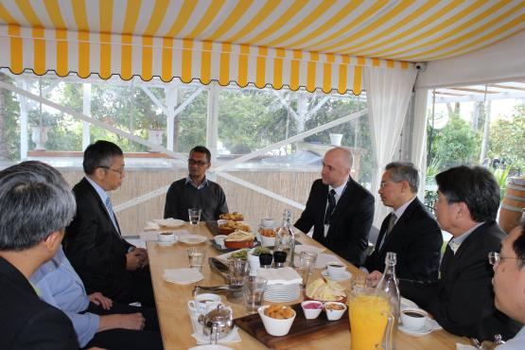
7月4日中午與澳洲醫衛專家進行工作餐會。

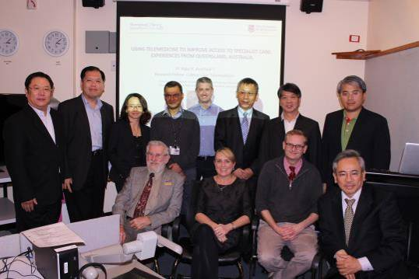
7月4日下午參訪昆士蘭大學線上衛生中心。
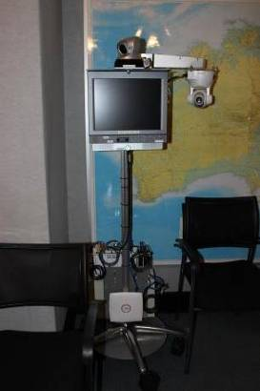
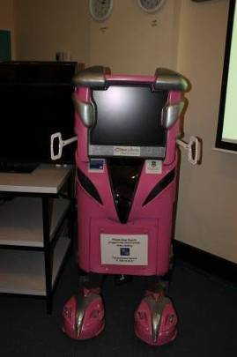
昆士蘭大學線上衛生中心所使用之視訊儀器NEMO(左)及Teleheath Robert(右)。
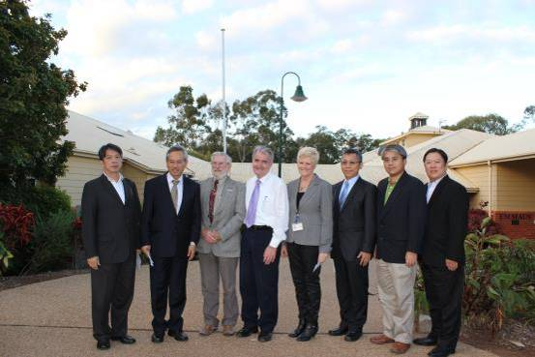
7月4日下午參訪老人安養機構Mercy Aged Care Services-EMMAUS。

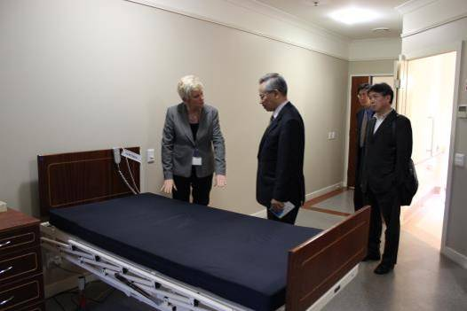
安養機構主任Ms. Deirdre Moran為邱部長介紹設備。
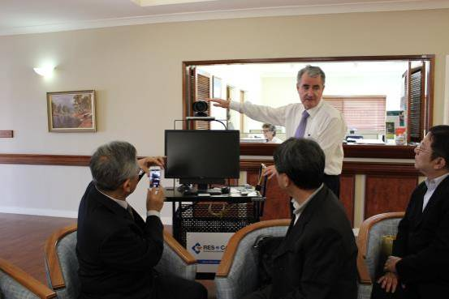
機構人員為邱部長介紹所使用的telehealth設備。
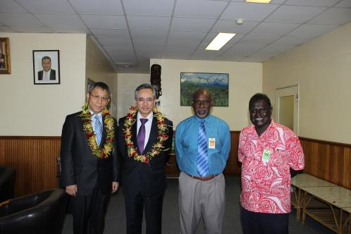
索國衛生部長Charles Sigoto及次長Dr. Lester Ross親至機場迎接邱部長。

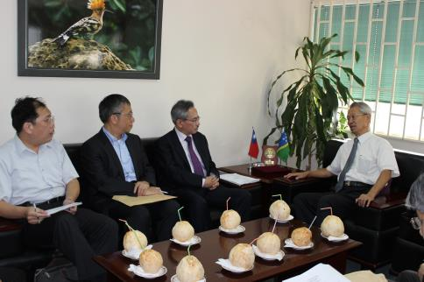
前往我駐索國大使館聽取行程簡報。
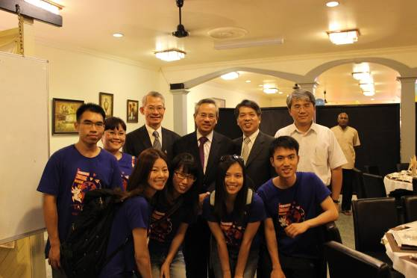
邱部長和「高雄醫學大學台灣學生國際志工團」合影。
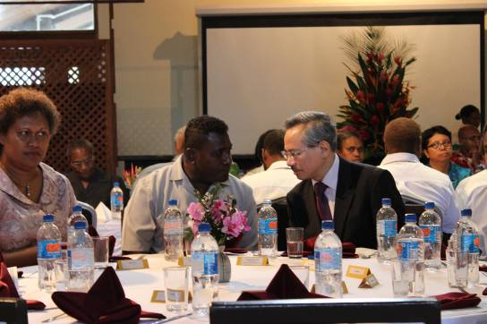
7月6日邱部長出席索國全國領袖祈禱早餐會，與里諾總理互動交談。

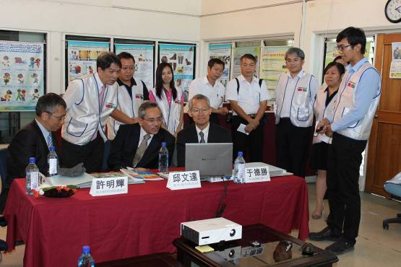
7月6日下午邱部長聽取駐索羅門群島臺灣衛生中心簡報。
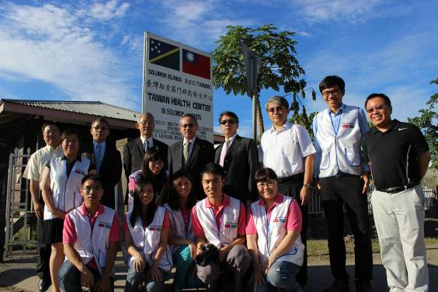
邱部長與臺灣衛生中心及青年志工團成員合影。

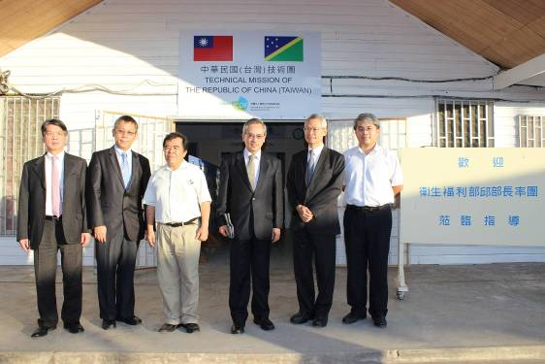
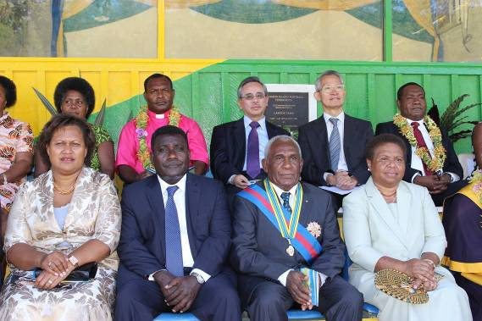
7月6日下午邱部長參觀我駐索羅門群島技術團。
7月7日上午邱部長與于大使出席索國36週年獨立慶典及新任總督就職典禮，與索國總理及總督一起觀賞慶典活動。
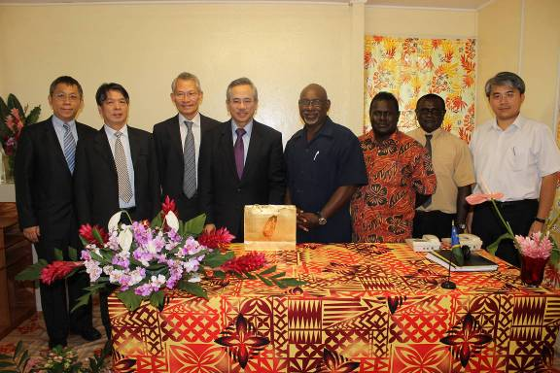
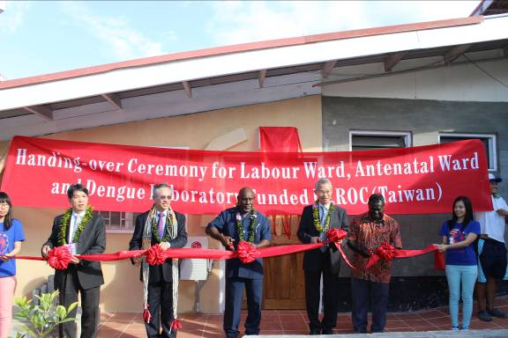
7月7日下午邱部長率團拜會索國衛生部。
7月7日下午邱部長我國駐索羅門群島于大使德勝及斯果圖部長共同主持登革熱實驗室移交儀式並剪綵
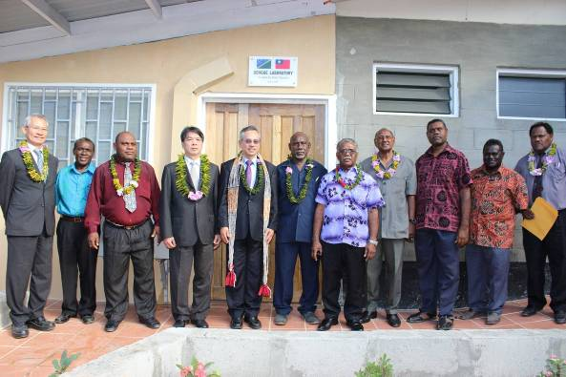
7月7日下午邱部長與我國駐索羅門群島于大使德勝偕同索國衛生部官員為我國所援建之登革熱實驗室揭牌。
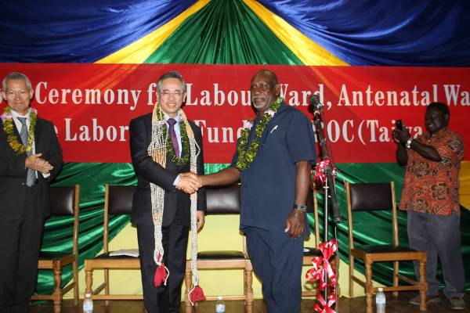
7月7日下午邱部長與索國衛生部長共同主持登革熱實驗室移交典禮。

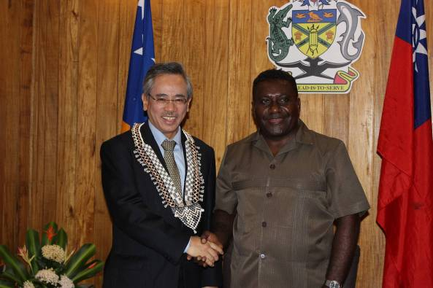
7月8日上午邱部長拜會索國里諾總理。
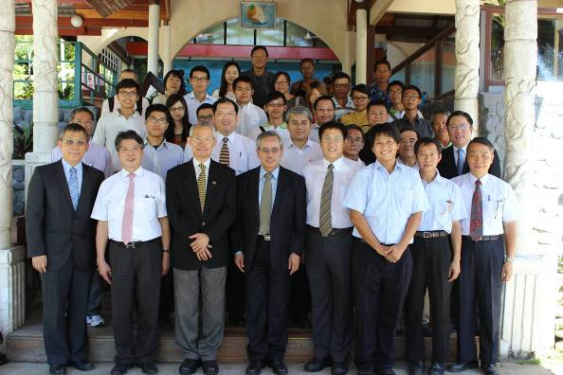
7月8日中午邱部長與索國僑界合影。

